江南大学
《人工智能》实验报告

班 级： | 计科1803
学 号： | 1033180317
姓 名： | 王汝宇
实验日期： | 2021/06/03

实验名称： K 近邻分类 .

1、实验目的
利用已给的训练数据 对测试数据的每一条记录进行分类 。
2、实验内容
用K 近邻算法对给定的数据进行分类。
3、算法流程图或伪代码
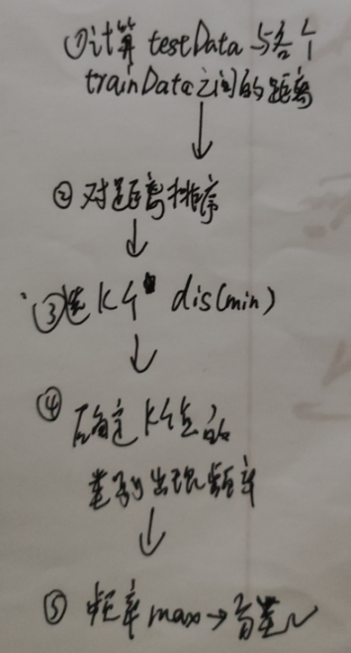

4、实验设置、实验运行过程和实验结果等
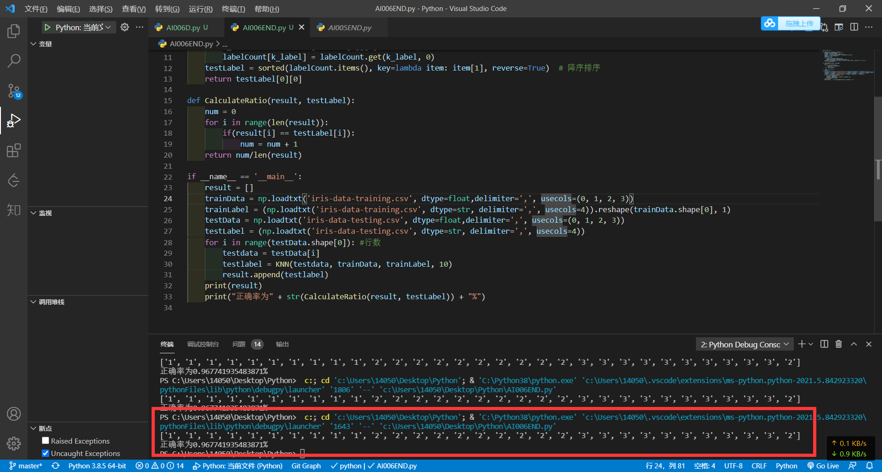
5、其它想要补充说明的
无
6、实验过程中遇到的问题
最后一组数据结果应为“3”，但一直识别为“2”，没有搞懂原因
7、实验心得
通过本次实验学会了K近邻算法对数据分类，还了解了Python中scikit-learn这一机器学习包和对表格的处理。总体来说难度不大。

